Занятие с ребенком старшего дошкольного возраста с ЗПР
- Развитие наглядно-действенного мышления, продуктивной деятельности.
Необходимо вырезать элементы и попросить ребенка собрать по образцу. Приклеить элементы на лист в нужной последовательности
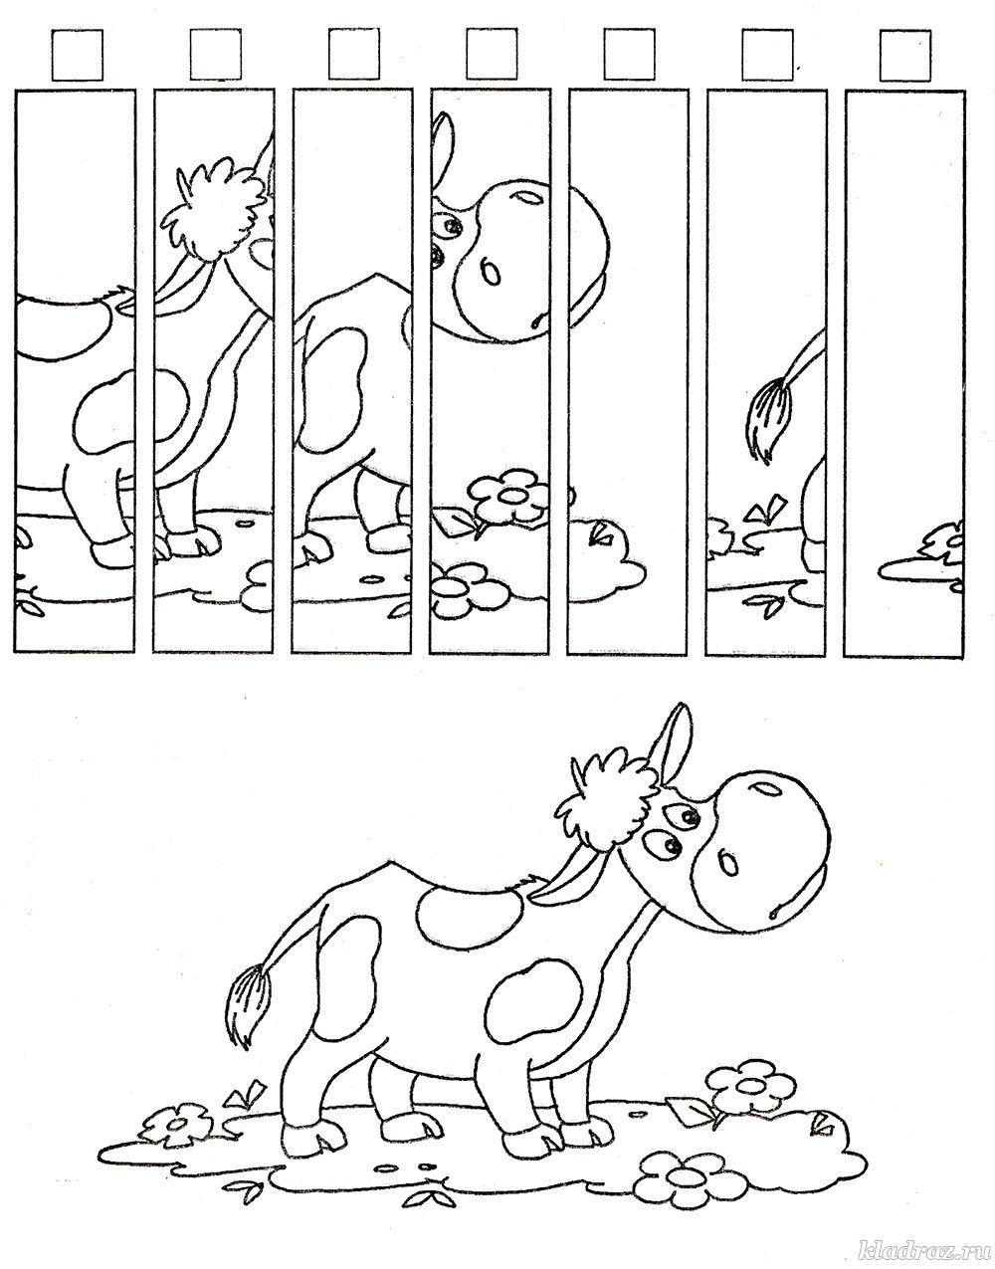

- Развитие концентрации, устойчивости внимания. Закрепление ЭМП.
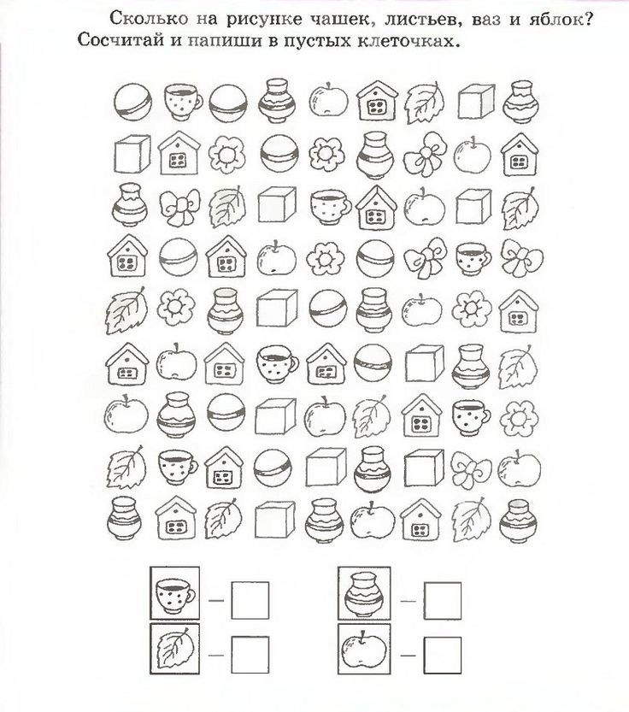

- Развитие логического мышления
Найди в каждом ряду лишний предмет, объясни свой выбор
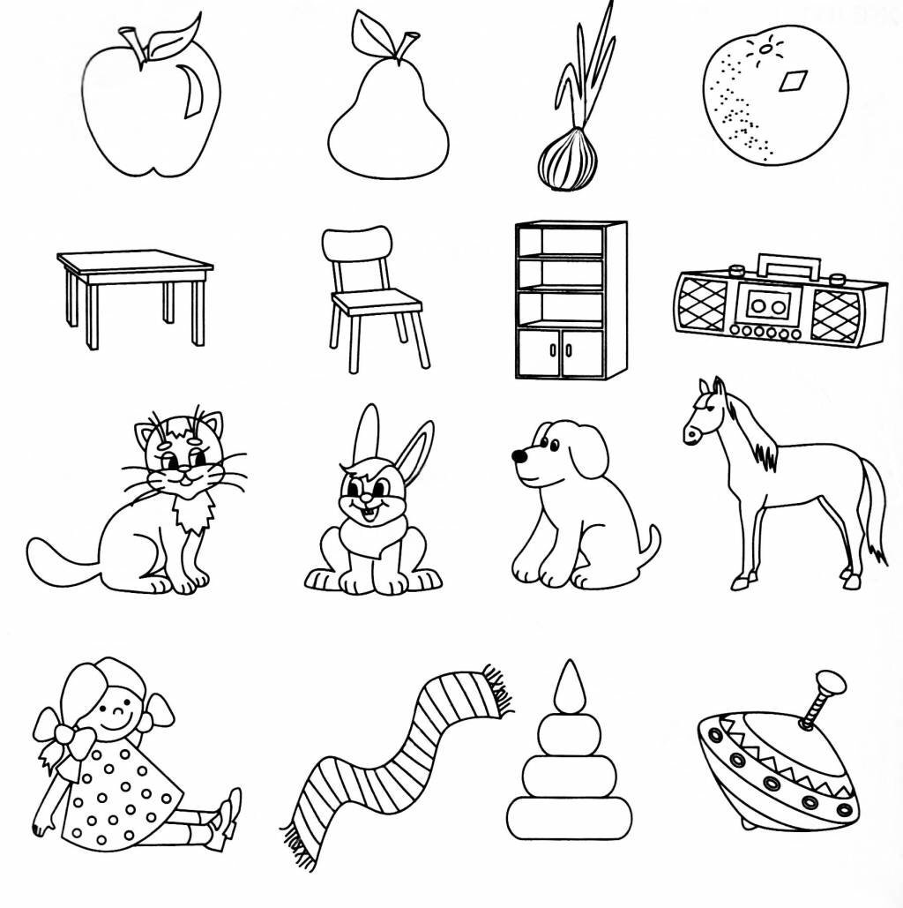
- Развитие конструктивного праксиса и графо-моторных навыков.
Нарисуй по образцу, выложи из счетных палочек.
